Lehrkraft-Handreichung Level 7 · Welt B · Grenzen & Keller  Der Automat stößt an Grenzen  Grenzen endlicher Automaten und das Schubfachprinzip | Informatik LK (eA)

Kernfrage Gibt es Probleme, die kein endlicher Automat lösen kann – und wie kann man das begründen?

Überblick
Aspekt | Inhalt
Lernziele | Die SuS erläutern Grenzen endlicher Automaten, unterscheiden beschränktes (DEA möglich) und unbeschränktes Zählen (kein DEA), führen das Schubfach-Argument für L = {a^{n}b^{n} | n ≥ 1} in 5 Schritten und übertragen es auf Klammerausdrücke, Prüfnummern und Codes. Sie analysieren die Zustandszahl eines Mealy-Automaten in Abhängigkeit von einem Parameter.
KC-Bezug | Automatenmodelle: Grenzen endlicher Automaten erläutern (K5); Vorbereitung K6 (Kellerautomat als Erweiterung). PK1.5 (Argumentieren), PK2.3, IK4.3
Abi-Bezug | Operatoren „begründen“, „entscheiden begründet“, „beurteilen“, „analysieren“. Vertiefung mit Originalen: Abi 2024 eA Aufgabe B, Teil h (Codes O/X – „ob man diese Eigenschaften auch mithilfe eines endlichen Automaten überprüfen könnte“); Abi 2025 eA Aufgabe B, Teil g (Verwendung eines Kellerautomaten bei Kriterium Y begründen); Abi 2022 eA Aufgabe C, Teil c (letzter Spiegelstrich: DEA statt Kellerautomat?); Abi 2021 Nachschreibtermin eA Aufgabe E, Teil a (Zustandszahl des Mealy-Kartoffelautomaten in Abhängigkeit vom Preis). Weitere Begründungsaufgaben: Abi 2023 eA D b, 2022 eA D c, 2021 eA E d, 2025 Nachschreibtermin eA B i.
Material | Folien DS07, AB07, Merkblatt M05, AutomatenLab „Überliste den Automaten“ (#/ueberliste?stufe=1 … 5, Bonus), 4 Karten „E“ / „A“ für den Einstieg
Vorbereitung | Wortkarten EEAA, EEEAAA, EEEEAAAA, AEEA groß ausdrucken; App-Link testen (Stufe 1 auf dem Beamer); Tafelbild „Schubfach“ (Folie 10) vorbereiten.

Hinweis: gA- und eA-Niveau
Auf grundlegendem Niveau genügt meist eine anschauliche Begründung („Der Automat kann sich nicht beliebig viel merken“). Diese eA-Version verlangt zusätzlich das formale Schubfach-Argument (Annahme – Präfixe – Schubfach – Fortsetzung – Widerspruch) und das Erkennen von Fallen (endliche Sprachen, modulo, beschränkte Tiefe). Die anschauliche Kurzbegründung bleibt als Abi-Minimalform erhalten (siehe M05).

Verlaufsplan (90 Minuten)
Zeit | Phase | Unterrichtsgeschehen | Sozialform / Medien
0–15 | Einstieg | „Der Finger-Türsteher“: Eine Schülerin ist Türsteherin und darf sich die Personenzahl nur mit den Fingern einer Hand merken (höchstens 3 Finger = Kapazität 3). Die Klasse liest Wortkarten Zeichen für Zeichen vor (E/A). Danach: Türsteher-Automat (Folien 4–5), Verarbeitungen, Bedeutung der Zustände. Impuls: „Und ohne Kapazitätsgrenze?“ – Vermutungen sammeln. | Rollenspiel, UG, Folien
15–35 | Erarbeitung I | App „Überliste den Automaten“, Stufen 1–3 in Partnerarbeit (AB07, Aufgabe 2a). Wer gewinnt, notiert das Wort. Leitfrage: „Welche Wörter funktionieren immer – egal wie viele Zustände der Automat hat?“ | PA, iPads, AB07
35–50 | Erarbeitung II | Gewinnstrategien vergleichen (2b) → Schubfach-Argument in 5 Schritten entwickeln (Folien 9–12), Musterformulierung gemeinsam an der Tafel. Abgrenzung: beschränkt vs. unbeschränkt zählen (Rückbezug Türsteher). | UG, Tafel, Folien
50–80 | Übung | AB07, Aufgaben 3–5 nach Niveau. Zwischensicherung nach ca. 15 min: Entscheidungstabelle (Fallen L₁, L₄, L₆, L₈) im Plenum. Schnelle SuS: App Stufe 4–5 und Bonus. | EA/PA, AB07, App
80–90 | Sicherung | Merkblatt M05 austeilen, Abi-Minimalform vs. Schubfach-Langform besprechen. Ausblick: „Was bräuchte der Türsteher ohne Grenze? – Einen Notizblock mit beliebig viel Platz.“ → Level 9: Kellerautomat. | UG, M05

Einstieg „Der Finger-Türsteher“
- Die Türsteherin hält eine Hand hoch; Fingerzahl = Personen im Club. Bei „E“ kommt ein Finger dazu, bei „A“ geht einer weg. Würde ein vierter Finger nötig oder ein Finger unter null, ruft sie „Alarm!“ (Fehlerzustand).
- Wortkarten: EEAA (akzeptiert), EEEAAA (akzeptiert), EEEEAAAA (Alarm beim 4. E), AEEA (Alarm beim ersten A), EEA (Club nicht leer).
- Auflösung: Fingerstellungen 0–3 sind genau die Zustände S0–S3. Impuls: „Wie viele Finger bräuchte man ohne Grenze?“ – „Unendlich viele“ ist die Kernidee der Stunde.
- Hinweis zur App: Stufe 4 „Der Türsteher“ prüft nur, ob insgesamt gleich viele E wie A vorkommen (Reihenfolge egal) – eine leicht andere Sprache, gleiche Grenze.
Lösungen AB07
Aufgabe 1 – Der Türsteher
Eingabe | Zustandsfolge | Ergebnis
EEAA | S0 –E→ S1 –E→ S2 –A→ S1 –A→ S0 | akzeptiert
EEEEAAAA | S0 –E→ S1 –E→ S2 –E→ S3 –E→ Fehlerzustand | abgelehnt
AEEA | S0 –A→ Fehlerzustand | abgelehnt

- b) Si bedeutet: „Im Club befinden sich gerade i Personen, bisher wurde kein Alarm ausgelöst.“ S0 ist Endzustand: Der Club ist leer.
- c) Für Kapazität c braucht man die Zustände S0 … Sc (c + 1 Stück) plus Fehlerzustand, also c + 2. Bei 50 Plätzen: 52 Zustände.
- d) Ohne Grenze müsste der Automat beliebig viele Personenzahlen unterscheiden. Mit endlich vielen Zuständen ist das unmöglich (wird in der Stunde mit dem Schubfach-Argument begründet).
Aufgabe 2 – Überliste den Automaten
Der Automat in Stufe 1 hat k = 5 Zustände und zählt nur bis 2 – danach „sättigt“ er. Er entspricht (bis auf die Zustandsnamen) diesem Graphen:
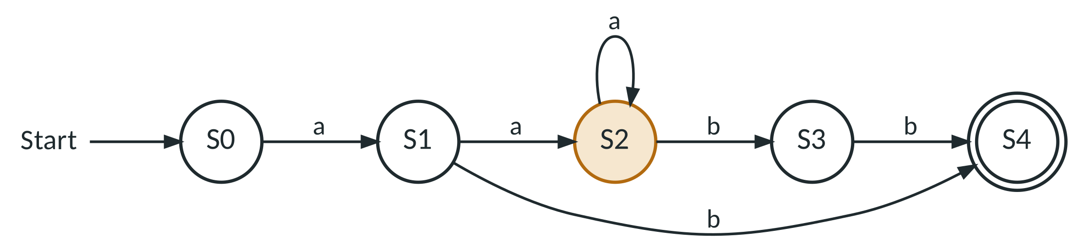
Stufe 1 „Der Zähler“: a² und a³ führen beide nach S2.
- a) Stufe 1: z. B. aaabb – S0 –a→ S1 –a→ S2 –a→ S2 –b→ S3 –b→ S4 ⇒ akzeptiert, gehört aber nicht zu L. Oder aaabbb – gehört zu L, wird abgelehnt (S0 –a→ S1 –a→ S2 –a→ S2 –b→ S3 –b→ S4 –b→ Fehlerzustand). Stufe 2 (Kapazität 4): z. B. aaaaabbbb oder aaaaabbbbb. Stufe 3 (Klammer-Prüfer, Tiefe 3): z. B. (((()))) wird abgelehnt oder (((())) akzeptiert.
- b) Strategie: So viele a lesen, bis der Automat zwei verschiedene Präfixe nicht mehr unterscheiden kann (spätestens nach k + 1 a), dann mit derselben Fortsetzung b^{i} fortsetzen. Allgemein: a^{k+1}b^{k} oder a^{k+1}b^{k+1} – eines der beiden Wörter wird falsch beurteilt.
Aufgabe 3 – Entscheidungstabelle
Sprache | DEA? | Begründung
L₁ = {a^{n}b^{n} | 1 ≤ n ≤ 3} | ja | Endliche Sprache (nur ab, aabb, aaabbb): Jede endliche Sprache ist regulär. Beschränktes Zählen bis 3 genügt (DEA mit 7 Zuständen + Fehlerzustand).
L₂ = {a^{n}b^{m} | n ≥ 1, m ≥ 1} | ja | Anzahlen werden nicht verglichen: „erst mindestens ein a, dann mindestens ein b“ – 3 Zustände + Fehlerzustand.
L₃ = Wörter über {a, b} mit gleich vielen a wie b | nein | Unbeschränkter Vergleich. Präfixe a^{i} (i = 1 … k + 1), Fortsetzung b^{i}: a^{i}b^{i} ∈ L₃, a^{j}b^{i} ∉ L₃.
L₄ = Wörter über {a, b}, bei denen (Anzahl a − Anzahl b) durch 3 teilbar ist | ja | Nur der Rest modulo 3 muss gemerkt werden (0, 1, 2) – 3 Zustände.
L₅ = Palindrome über {a, b} (z. B. abba, aba) | nein | Die erste Hälfte müsste vollständig gespeichert werden. Präfixe a^{i}b, Fortsetzung a^{i}: a^{i}ba^{i} ist Palindrom, a^{j}ba^{i} nicht.
L₆ = korrekte Klammerausdrücke über {(, )} mit Schachteltiefe höchstens 3 | ja | Beschränktes Zählen: Tiefe 0, 1, 2, 3 merken (wie der Türsteher mit Kapazität 3) – 4 Zustände + Fehlerzustand.
L₇ = {a^{n}b^{m} | n > m ≥ 0} | nein | Präfixe a^{i}, Fortsetzung b^{i}: a^{i}b^{i} ∉ L₇, aber a^{j}b^{i} ∈ L₇ für j > i.
L₈ = Wörter über {a, b}, in denen „ab“ genauso oft vorkommt wie „ba“ | ja | Falle! Die Anzahlen unterscheiden sich nie um mehr als 1; sie sind genau dann gleich, wenn das Wort leer ist oder erstes und letztes Zeichen gleich sind – DEA mit 5 Zuständen.

Belegende Automaten (alle mit check() gegen die Sprachdefinition bis Wortlänge 10–12 geprüft):
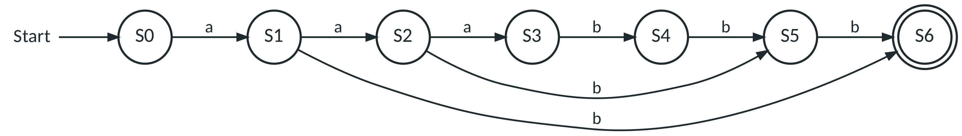  L₁ (Fehlerzustand weggelassen) | 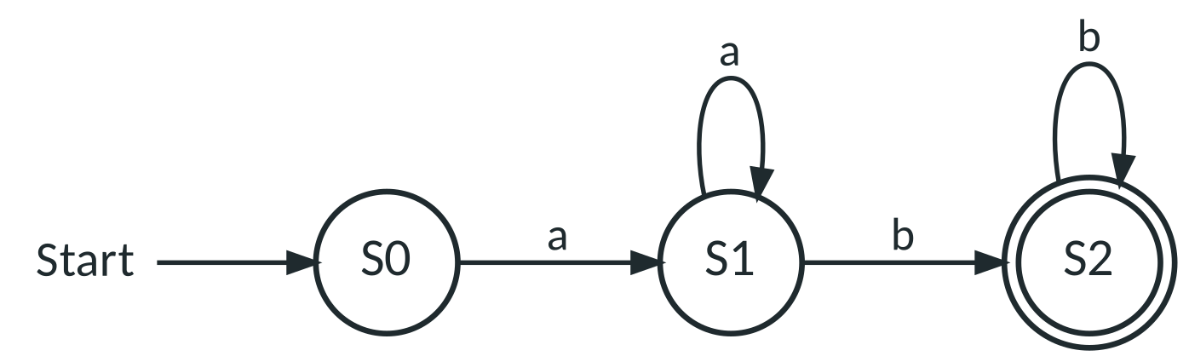  L₂ (Fehlerzustand weggelassen)
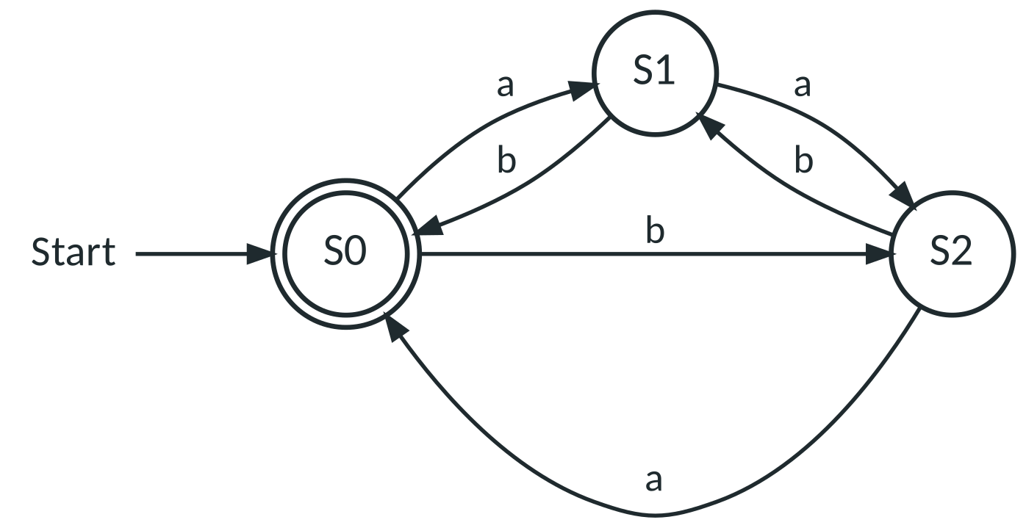  L₄ (vollständig) | 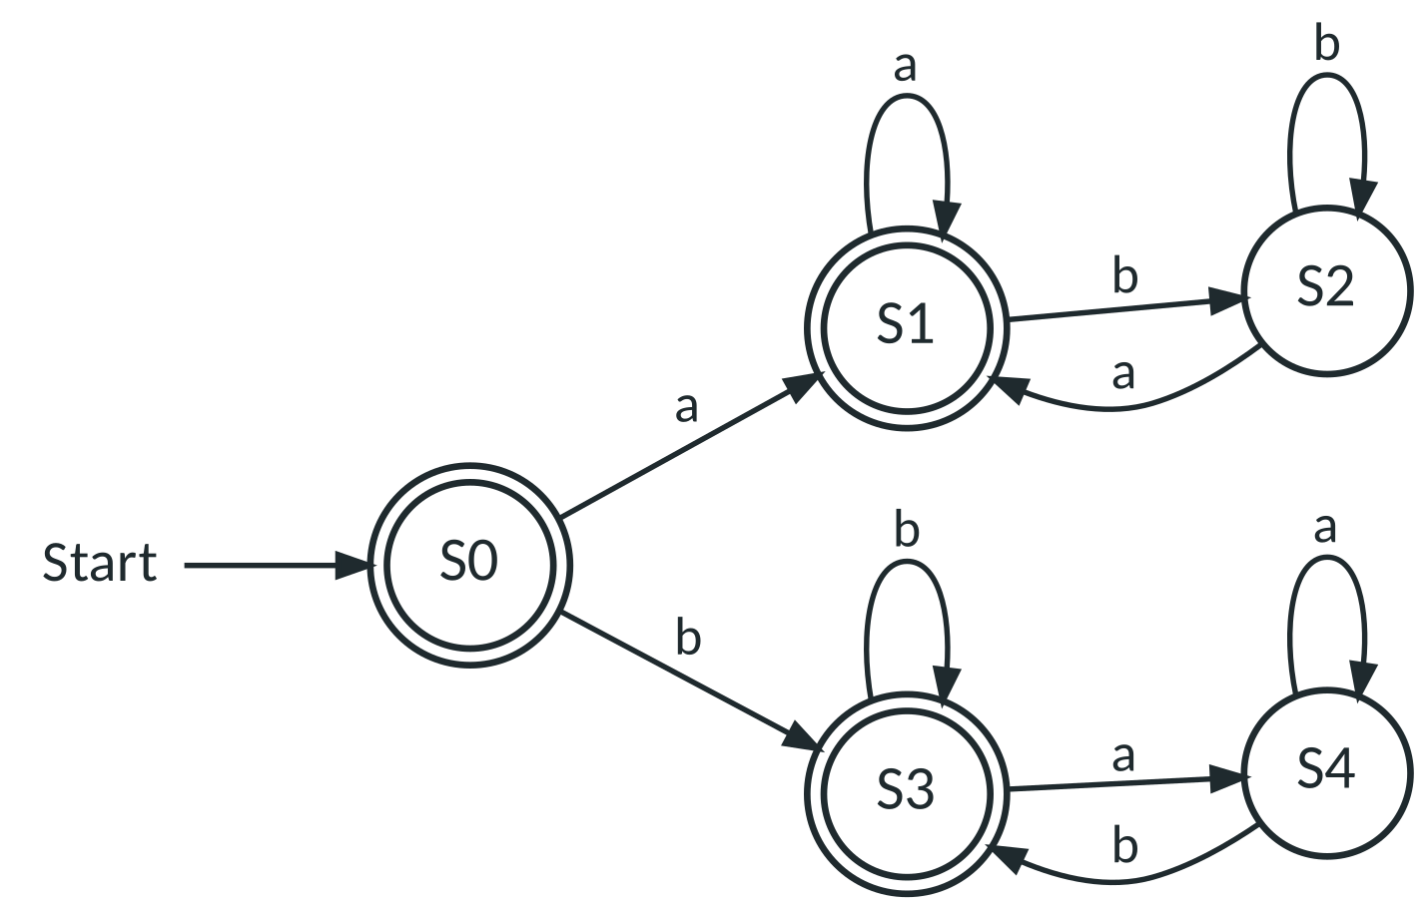  L₈ (vollständig)

Aufgabe 4 – Begründen wie im Abitur
- a) Annahme: DEA mit k Zuständen erkennt die korrekten Klammerausdrücke. Unter den k + 1 Präfixen (, ((, …, (^{k+1} führen zwei, (^{i} und (^{j} mit i < j, in denselben Zustand. Mit der Fortsetzung )^{i} endet der Automat bei (^{i})^{i} und (^{j})^{i} im selben Zustand. (^{i})^{i} ist korrekt, (^{j})^{i} nicht (j − i Klammern bleiben offen) – Widerspruch.
- b) Präfixe 1, 11, …, 1^{k+1} (Quersummen 1 … k + 1); zwei davon, 1^{i} und 1^{j}, führen in denselben Zustand. Fortsetzung „-1^{i}“: 1^{i}-1^{i} erfüllt Q, 1^{j}-1^{i} nicht – Widerspruch. Zusatzregel, mit der ein DEA genügt: z. B. „die erste Ziffernfolge hat höchstens 3 Ziffern“ (Quersumme ≤ 9, beschränktes Zählen) oder „die zweite Ziffernfolge hat höchstens 5 Zeichen“.
- c) Nein. Der Automat müsste sich die Differenz „Anzahl O − Anzahl X“ merken, die beliebig groß werden kann. Schubfach: Präfixe O^{i} (i = 1 … k + 1), Fortsetzung X^{i}E: O^{i}X^{i}E gültig, O^{j}X^{i}E ungültig. (Im Abi genügt meist die Kurzform: endlich viele Zustände ⇒ nur endlich viele Differenzen unterscheidbar; ein Kellerautomat kann die Differenz im Keller speichern.)
- d) Ja: Die Differenz liegt immer zwischen −2 und 2, es gibt also nur 5 mögliche „Erinnerungen“ (beschränktes Zählen). DEA (Fehlerzustand weggelassen):
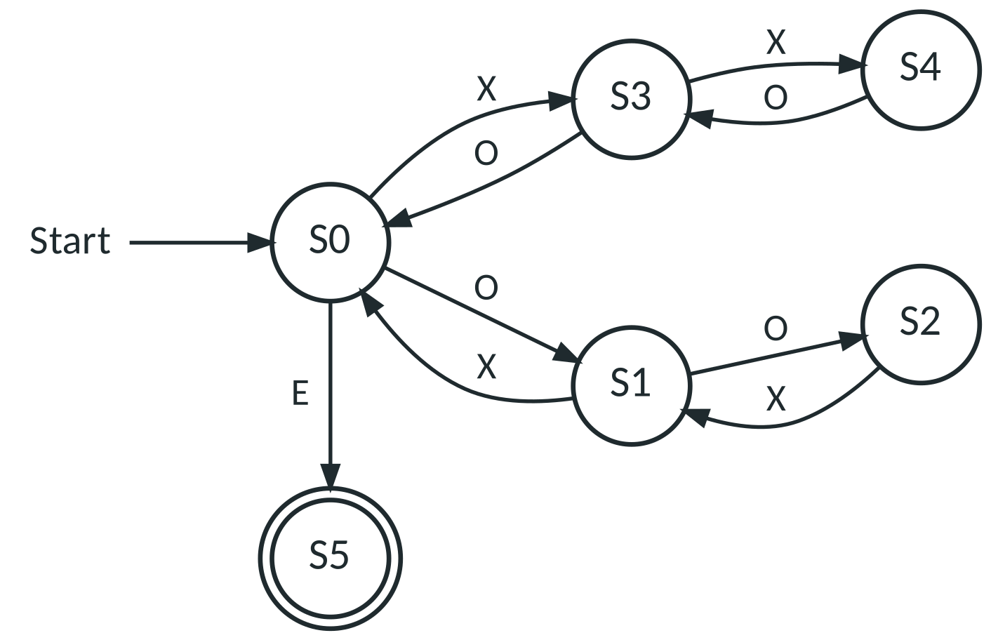
S0: Differenz 0, S1/S2: ein bzw. zwei O mehr, S3/S4: ein bzw. zwei X mehr, S5: gültiger Code
Aufgabe 5 – Mealy-Grenze
- a) 2211 ⇒ Ausgabe K1 (nach 2, 2 sind 4 € bezahlt: Sack + 1 € zurück; danach 1, 1 = 2 € ohne Ausgabe). 1221 ⇒ Ausgabe KK.
- b) Zustand = bereits bezahlter Betrag 0 … p − 1 € ⇒ p Zustände; die Anzahl wächst linear mit dem Preis (Preis 5 €: 5 Zustände, siehe unten). Vgl. Abi 2021 Nachschreibtermin eA E a.
- c) Nein. Der Automat müsste nach P^{n} den Preis n speichern – für beliebig große n. Schubfach: Unter P, PP, …, P^{k+1} führen zwei Präfixe P^{i}, P^{j} (i < j) in denselben Zustand. Bei der anschließenden Eingabe 1^{i} müsste beim i-ten Euro einmal K ausgegeben werden (Preis i), einmal nicht (Preis j) – gleicher Zustand, gleiche Eingaben ⇒ gleiche Ausgabe. Widerspruch. Für jeden festen Höchstpreis gibt es dagegen einen Mealy-Automaten.
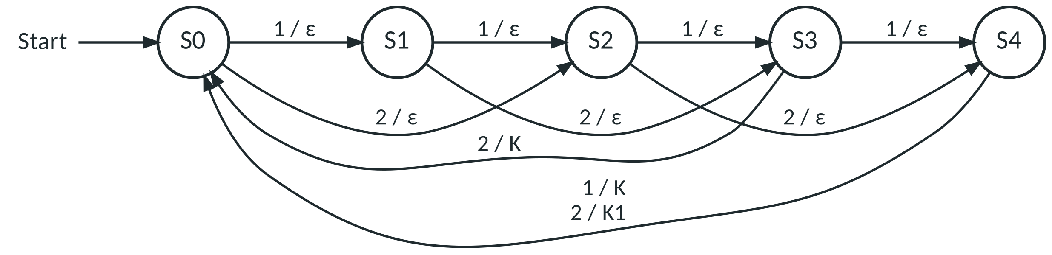
Kartoffelautomat für 5 € (5 Zustände)
Typische Schwierigkeiten
Darauf achten
- „Der DEA bräuchte unendlich viele Zustände“ ist als Abi-Kurzbegründung oft ausreichend, aber nur mit Bezug zum Sachverhalt: Was müsste gezählt werden, und warum ist es unbeschränkt?
- Fallen: Endliche Sprachen (L₁) sind immer regulär; Zählen modulo k (L₄) und Zählen mit Obergrenze (L₆, Aufgabe 4d) gehen mit einem DEA.
- Falsche Fortsetzung: Die Fortsetzung muss für beide Präfixe dieselbe sein (b^{i} an a^{i} und a^{j}), sonst entsteht kein Widerspruch.
- Beispiel statt Beweis: „aaabbb wird von meinem DEA nicht erkannt“ zeigt nur, dass dieser Automat falsch ist – nicht, dass jeder scheitert.
- Schubfach: k + 1 Präfixe für k Zustände (nicht k).

Differenzierung
- Basis: Aufgabe 1, App Stufe 1–2, Aufgabe 3 (Zeilen L₁–L₄). Hilfe: Satzbausteine aus M05.
- Standard: Aufgaben 1–4c.
- Profi: Aufgabe 4d, Aufgabe 5, App Stufe 5 und Bonus. Zusatz: „Begründe, dass L₈ regulär ist“.
Hausaufgabe
Entscheidungstabelle (Aufgabe 3) vervollständigen und für eine nicht reguläre Sprache das Schubfach-Argument vollständig in 5 Schritten ausformulieren (M05 als Vorlage). Zusätzlich: Abi 2024 eA Aufgabe B, Teil h, bearbeiten (Original).

